**Муниципальное бюджетное дошкольное образовательное учреждение Детский сад №6 "Березка"**

**671840, Республика Бурятия, Кяхтинский район, г.Кяхта, ул.Сухэ-Батора, 42, тел. 8(30142)45644, E-mail: dsad-berezka.03@mail.ru**

**Методическая разработка**

**Занятие по развитию фонетико-фонематического восприятия**

**Подготовила Смолина Светлана**

**Вениаминовна**

**Учитель-логопед МБДОУ**

**Детский сад №6 «Берёзка»**

**г. Кяхта, 2022г.**

**Самоанализ**

**Тип занятия:** подгрупповое.

**Категория:** занятие по развитию фонетико-фонематического восприятия.

Разрабатывая конспект занятия, я прежде всего учитывала уровень нарушений фонематического восприятия и уровень обученности грамоте. Это одно из занятий разработанных мною в цикле «На золотом крыльце сидели». Учебный материал соответствует требованиям программы Т.Б. Филичёвой, Г.В. Чиркиной и методике Н.Зайцева.

Программные задачи занятия включают в себя комплекс коррекционно-образовательных, коррекционно-развивающих, коррекционно-воспитательных задач по образовательным областям: «речевое развитие», «социально-коммуникативное развитие» и «познавательное развитие».

Всё занятие было выстроено с учётом требований ФГОС. В структуре материально технического обеспечения была отражена специфика требований к организации пространства, использование ТСО и обеспечение комфортного доступа детей к учебным и дидактическим материалам. Занятие несло максимальную нагрузку, задачи реализовались через следующие методы: показ, серия вопросов, игру. Занятие проходило со сменой деятельности (за столами, у таблицы, у компьютера) дети полностью погрузились в атмосферу занимательных заданий. Личностно-ориентированное взаимодействие с детьми помогло создать ситуацию успеха для каждого из них. В ходе занятия были активизированы следующие психические процессы: слуховое и зрительное внимание, зрительная память, зрительное восприятие, логическое мышление и воображение.

Полученный результат подтвердил эффективность подобранных мною методов и позволил наметить пути дальнейшей работы.

**Занятие по развитию фонетико-фонематического восприятия**

**«На золотом крыльце сидели»**

(из цикла занятий по обучению грамоте)

**Цель**: Развитие фонетико-фонематического восприятия.

**Обучающие задачи:**

1. Продолжать знакомить детей с твёрдыми согласными звуками.
2. Закрепить понятие характеристики звука.

**Коррекционно-развивающие задачи.**

1. Развивать фонематический речевой слух
2. Развивать зрительное восприятие, внимание и память.
3. Развивать общую и мелкую артикуляционную моторику детей.
4. Закреплять понятие о месте звука в слове.

**Коррекционно-образовательные задачи.**

1. Продолжать обучать звуковому анализу и синтезу слов
2. Совершенствовать навыки чтения прямых слогов

**Коррекционно-воспитательные задачи.**

1. Создать хорошее настроение
2. Выполнять игровые правила
3. Поощрять активность и самостоятельность.

**Оборудование:**

Таблица, кубики и карточки Зайцева, компьютер, дидактический материал «Лабиринты», маркеры, магнитная азбука.

**Ход занятия:**

Дети заходят в кабинет, их приветствует логопед.

Организационный момент и психологический настрой на совместную деятельность.

Логопед: Здравствуйте ребята!

(дети отвечают приветствием)

- Ребята сегодня на занятии мы снова будем играть в игру «На золотом крыльце сидели»! Вы помните о том, чтобы попасть во дворец, вы должны пройти по золотым ступенькам. На первой ступеньке мы как всегда даём характеристику звуку.

Сегодня у нас кубик с буквой Б. Какой даёт звук буква Б? Гласный или согласный звук? (согласный) Глухой или звонкий?( звонкий) Твёрдый или мягкий? (твёрдый) Парный или не парный? (парный) Какая пара? (П)

Сегодня у нас кубик с буквой Л. Какой даёт звук буква Л? Гласный или согласный звук? (согласный) Глухой или звонкий?( звонкий) Твёрдый или мягкий? (твёрдый) Парный или не парный? (непарный) 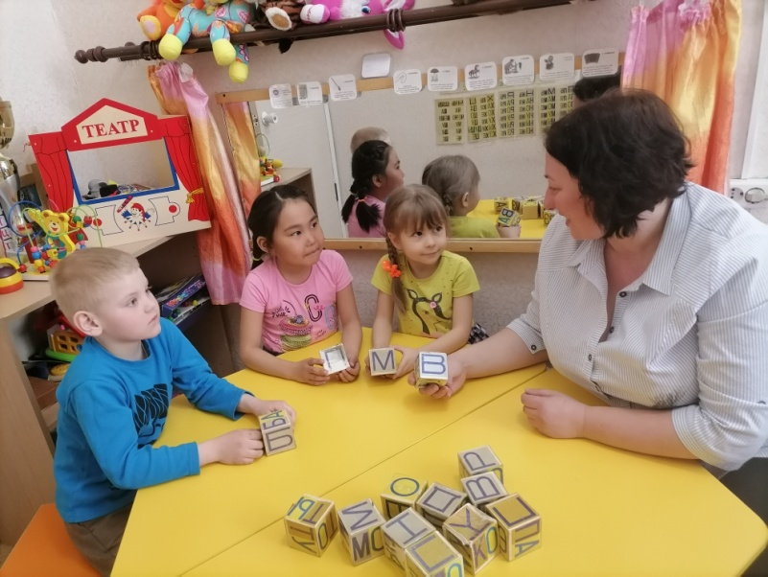 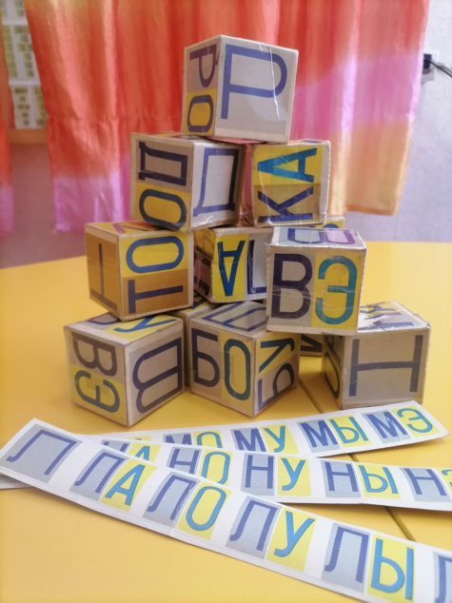

-Молодцы ребятаДавайте пропоём склады! (песенки поются детьми со зрительной опорой на таблицу)

**Игра «Золотые ступеньки»**

Цель игры: повторение навыков чтения складов.

БА ВА ГА ДА ЗА ЖА ЛА МА НА РА ЦА ХА

БО ВО ГО ДО ЗО ЖО ЛО МО НО РО ЦО ХО

БУ ВУ ГУ ДУ ЗУ ЖУ ЛУ МУ НУ РУ ЦУ ХУ

БЫ ВЫ ГЫ ДЫ ЗЫ ЖИ ЛЫ МЫ НЫ РЫ ЦЫ ХЫ

БЭ ВЭ ГЭ ДЭ ЗЭ ЖЭ ЛЭ МЭ НЭ РЭ ЦЭ ХЭ

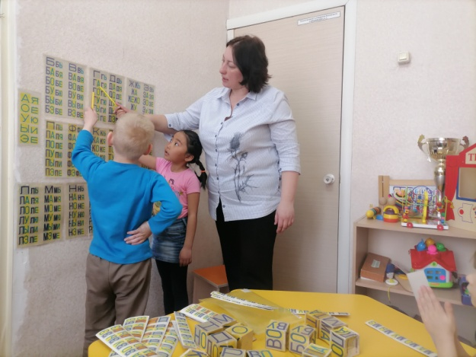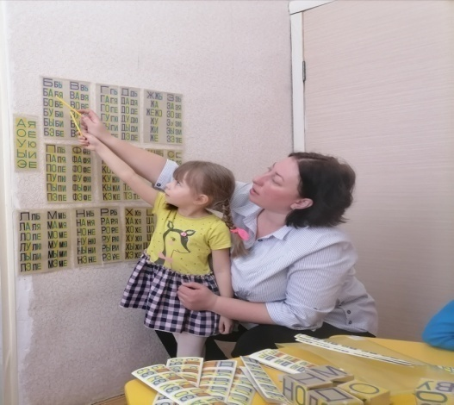

-Молодцы ребята, мы прошли так много ступенек. А теперь поиграем с этими складами, и составим из них слова!

**Игра «Составить слово»**

Цель игры: совершенствовать навыки чтения на примере двусложных и трехсложных слов.

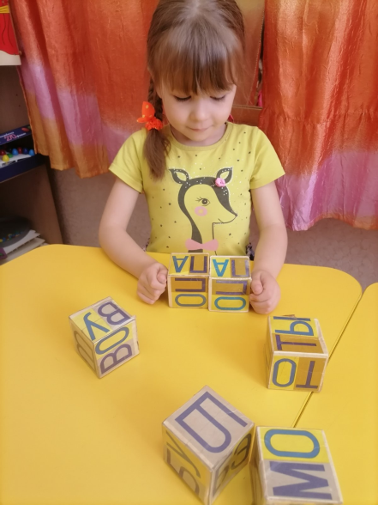. 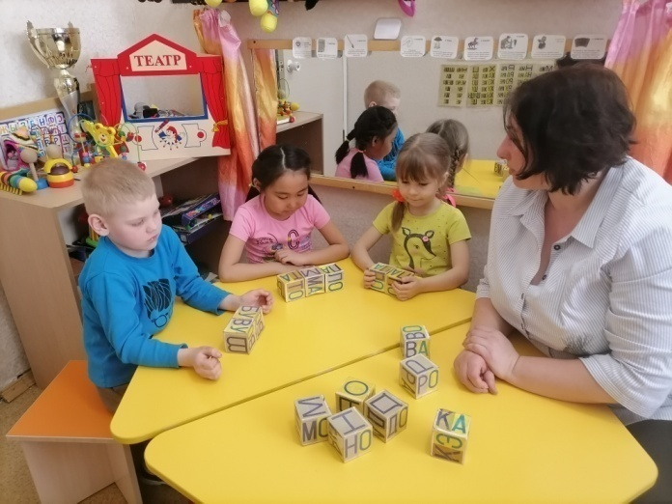

-Для того чтобы нам подняться на следующую ступеньку, необходимо вспомнить где находится наш язычок для произнесения звука[Л].

-Давайте потренируем язычок! Упражнения для правильной артикуляции звука [Л] «Заборчик», «Молоточек», «Самолёт гудит». (артикуляционная гимнастика проводится перед зеркалом).

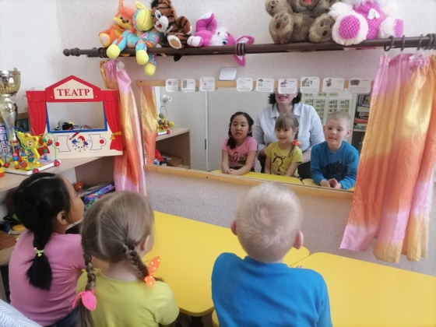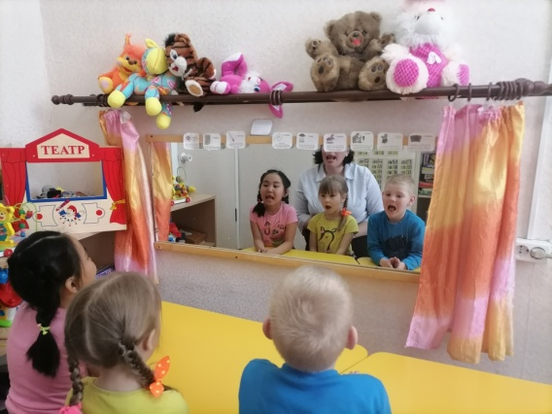

**Игра « Поиграем с Лосяшем»**

*Игра: «Четвёртый лишний»*

Цель игры: развитие внимания и автоматизация звука [Л],учить находить лишнюю картинку по отсутствию [Л].

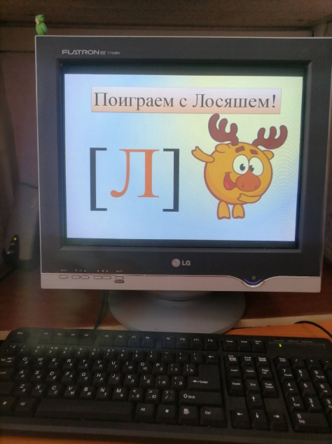 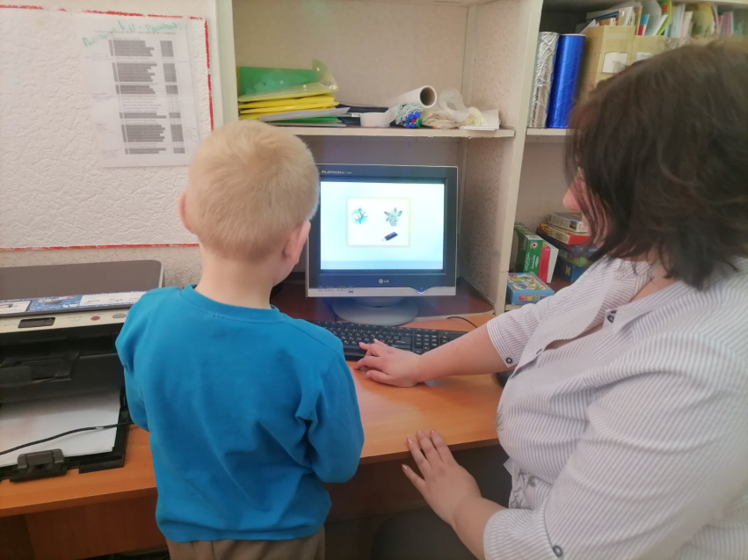

-Вот мы и добрались до золотого крыльца!

**Игра «На золотом крыльце сидели»**

Цель игры: определение звука [Л] в начале и в конце слова.

В закрытые ладони передаётся буква Л из магнитной мозаики. Произносятся слова: «Царь, царевич, король, королевич, сапожник, портной, кто ты будешь такой? Выбирай поскорей, не задерживай добрых и честных людей.» И тот, у кого оказывается буква, называет слово.

-Ребята, давайте подумаем и произнесём слова в которых звук Л, будет в начале (ответы детей). А теперь в конце слов (ответы детей).

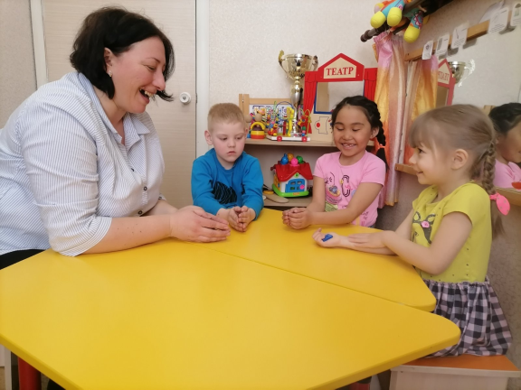 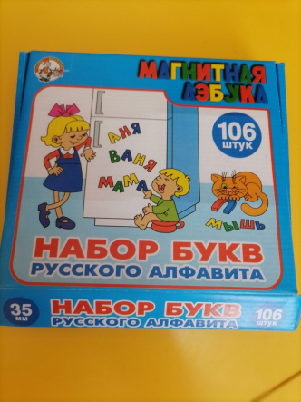

**Поощрительный момент.**

-В награду ребята сегодня вы получаете лабиринты.

Дети выбирают лабиринт, уточняют выбранную букву и проходят лабиринт.

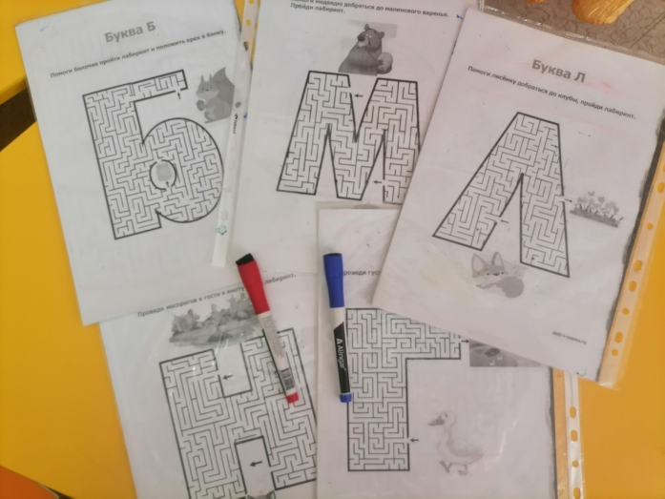 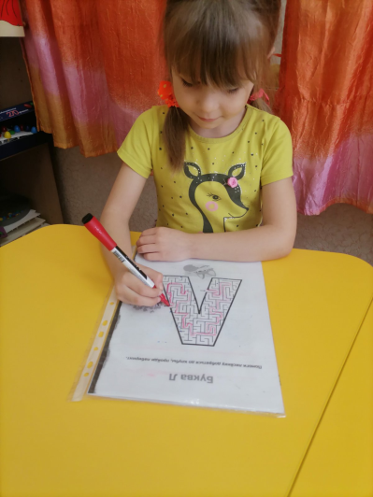

**Итог.**

- Ребята, сегодня мы поиграли со звуком[Л], давайте похвалим друг друга такими словами, чтоб этот звук был в этих словах.

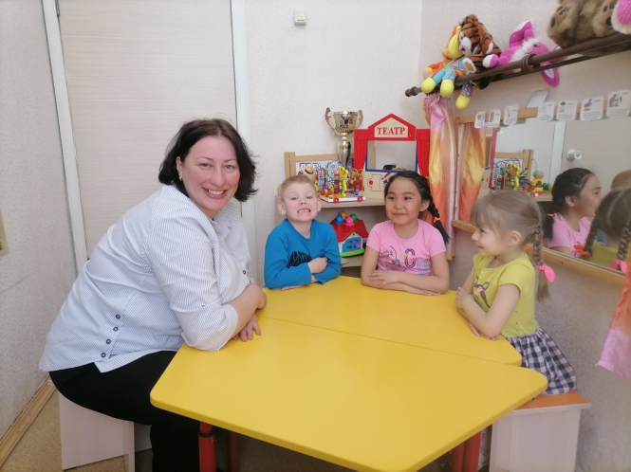

Давайте я вам помогу? Вы Лучшие, моЛодцы ,Лайк вам!